校园食堂信息与数据展示中心 — 项目开发报告
作品主题：校园学习生活 — 食堂
技术栈：Bootstrap 5 + jQuery 3.7 + ECharts 5 + Three.js（全部本地库）
运行地址：http://localhost:8797/index.html
仓库地址：https://github.com/20251060233/frontend-practice.git

二、任务分解与进度风险

2.1 任务清单
编号 | 任务名称 | 完成时间 | 状态 | 对应提交
T1 | 项目初始化：复制本地库（Bootstrap/jQuery/ECharts/Three.js），编写食堂菜品与就餐统计 JSON 数据及空数据自测样本 | 2026-09-19 | ✅ 已完成 | 81dd540
T2 | 搭建页面结构：首页、食堂查询、数据统计三个页面，Bootstrap 栅格响应式布局与暖橙餐饮主题样式 | 2026-09-19 | ✅ 已完成 | a3fe75b
T3 | 实现 JS 交互与数据处理：菜品关键词搜索与五条件筛选、评价增删与逐项表单校验、ECharts 折线/柱状/饼图、JSON 加载失败全局错误提示 | 2026-09-19 | ✅ 已完成 | 4715954
T4 | 新增 Three.js 一层餐厅三维场景：三个档口、圆桌座椅、排队人流与吊灯动画，支持 OrbitControls 旋转缩放平移及 WebGL 降级 | 2026-09-19 | ✅ 已完成 | 7445487
T5 | 编写 README：作业要求对照表、目录结构、本地服务器运行方式、十类错误提示说明与数据来源声明 | 2026-09-19 | ✅ 已完成 | e372fba
T6 | 截图采集与自测验证（桌面/移动端/断网/空数据/3D/Console 零报错） | 2026-09-19 | ✅ 已完成 | —

2.2 进度与风险
整体进度：100%（全部 6 项任务已完成，3 个页面可正常访问，Console 零报错）
风险 1：Three.js 与 ECharts 同页渲染冲突
- 风险描述：首页同时加载 ECharts 折线图和 Three.js 三维场景，两个库都操作 canvas，可能出现渲染冲突或性能问题。
- 应对措施：将三维场景拆分为独立 three-d/scene.js，使用 IIFE 隔离作用域；ECharts 与 Three.js 各自初始化独立的 canvas 容器（#trendChart 与 #scene3d），互不干扰；在 window.resize 时分别调用 chart.resize() 与 renderer.setSize()。
风险 2：浏览器安全策略拦截本地 JSON（file:// 协议）
- 风险描述：页面通过 jQuery $.getJSON 读取本地 JSON，用户直接双击打开 HTML 时浏览器会拦截请求，导致数据功能全部失效。
- 应对措施：在 common.js 的 loadJSON 中检测 window.location.protocol === 'file:'，主动弹出含原因与解决方法（python -m http.server 命令）的红色提示条；README 首页醒目位置注明运行方式。
风险 3：WebGL 不可用导致页面白屏或崩溃
- 风险描述：部分老旧浏览器或无显卡环境不支持 WebGL，Three.js 初始化失败可能影响整页。
- 应对措施：scene.js 入口处先检测 THREE 是否存在及 webglAvailable()，不满足时在 #webglFallback 容器内显示降级提示文字，不执行任何 Three.js 代码，页面其余功能（图表、搜索）不受影响。

三、页面结构、样式与可用性

3.1 页面结构说明
页面清单与导航关系：
index.html（首页） ──┐
├── 共用顶部导航栏（Bootstrap navbar）
dining.html（查询）──┤ ├─ 首页 / 食堂查询 / 数据统计
├── 共用页脚
stats.html（统计） ──┘
- 三个页面共用同一套导航栏（dining-navbar）和页脚（site-footer），当前页的 nav-link 添加 active 类高亮。
- 首页通过「快捷搜索」将关键词通过 URL 参数 ?q= 传递到查询页，查询页 dining.js 读取并自动填入搜索框。
- 首页「功能模块」卡片提供三个入口：食堂查询（dining.html）、数据统计（stats.html）、三维展示（页内锚点 #scene3dSection）。
语义化结构：
标签 | 用途
`<nav>` | 顶部导航栏
`<header class="hero">` | 首页横幅标题区
`<main>` | 页面主体内容
`<section>` | 按功能区块划分（数据概览、快捷搜索、功能模块、趋势图、三维展示）
`<h1>`~`<h3>` | 区块标题层级分明
`<footer>` | 页脚版权与运行说明

3.2 响应式证据
采用 Bootstrap 5 栅格系统 + 自定义媒体查询，三档适配：
断点 | 宽度 | 适配策略
桌面 | ≥992px | 四列统计卡片、三列菜品卡片、三维场景 460px 高
平板 | 576–992px | 栅格自动折叠、三维场景 380px、图表 320px
手机 | <576px | 单列布局、导航折叠为汉堡菜单、横幅字号收敛、三维场景 300px

截图证据：
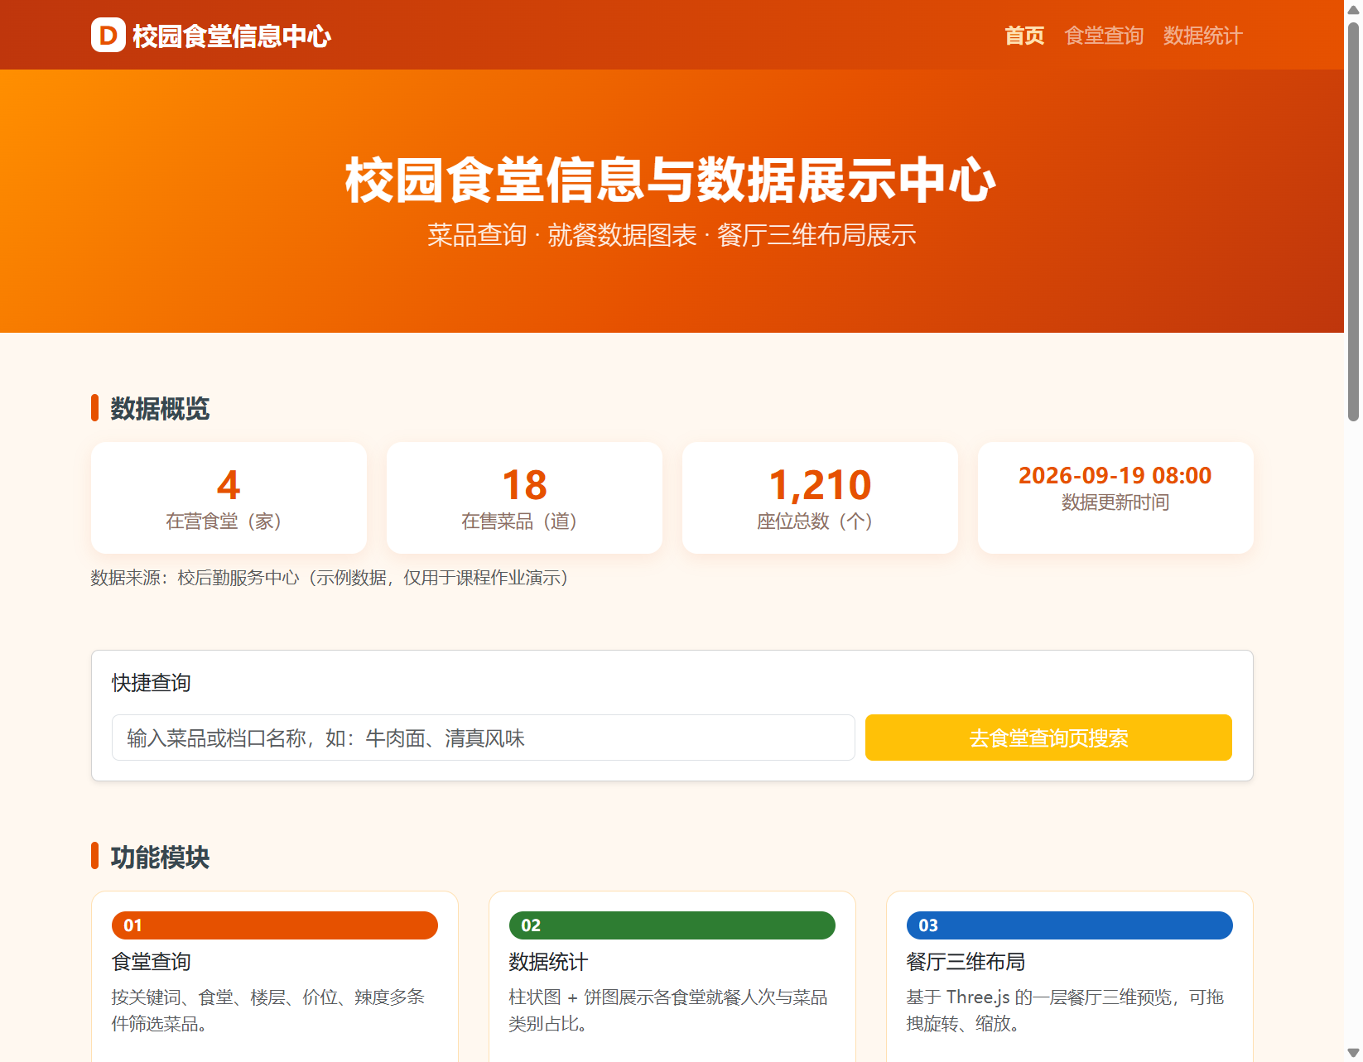
- 桌面端首页：
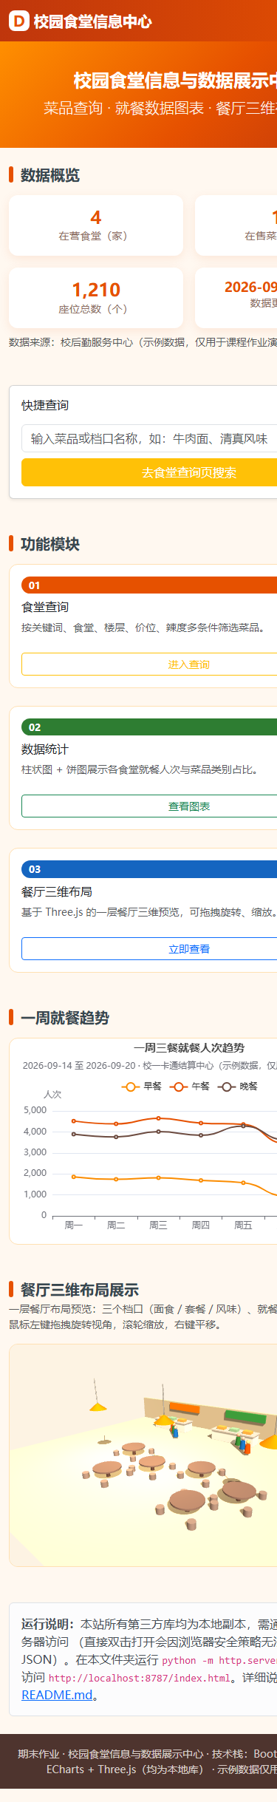
- 移动端首页：
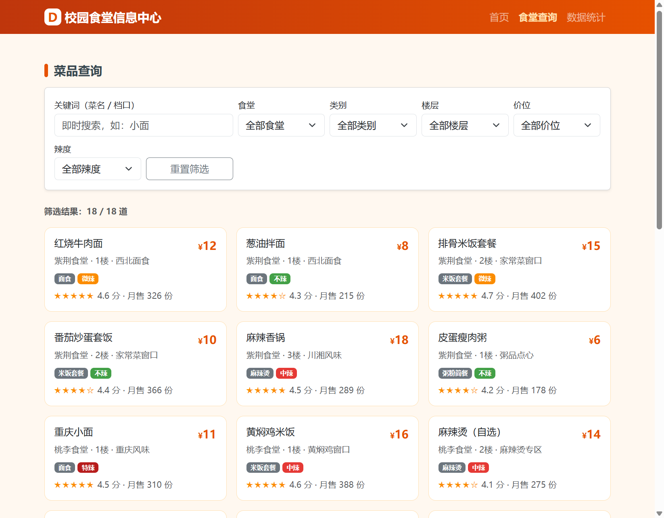
- 桌面端查询页：
- 移动端查询页：

3.3 可用性说明
界面一致性：
- 全局使用暖橙色主题（--dine-primary: #e65100），导航栏、按钮、卡片边框、价格标签统一色系。
- 三个页面共用 css/style.css，卡片圆角（12px）、阴影、区块标题左侧色条（.section-title::before）保持一致。
- 菜品卡片、统计卡片、功能模块卡片采用相同的 hover 上浮动画。
操作提示：
- 搜索框 placeholder：「即时搜索，如：小面」
- 筛选下拉框默认值：「全部食堂」「全部类别」等
- 三维场景右下角悬浮提示：「拖拽旋转 · 滚轮缩放 · 右键平移」
- 表单字段 placeholder：「最多 12 个字」「最多 100 字，如：分量足，出餐快」
- 首页运行说明 alert 提示需通过本地服务器访问
错误提示：
- 全局错误条（.global-error）：红色左边框，顶部居中，显示原因+解决方法
- 空数据/无结果提示（.empty-tip）：琥珀色虚线框，中性提示，引导用户调整或重置
- 表单校验：每个字段下方独立红色文字（#errDish、#errNickname 等），逐项提示

四、JavaScript 交互与数据处理

4.1 交互功能清单
序号 | 功能 | 所在页面 | 实现方式
1 | 数据概览卡片动态填充 | 首页 | `loadJSON` 读取 canteens.json，计算食堂数/菜品数/座位总数
2 | 快捷搜索跳转 | 首页 | 点击按钮或回车，将关键词拼接到 `dining.html?q=`
3 | 一周就餐趋势折线图 | 首页 | ECharts `line` 类型，smooth 曲线
4 | 关键词即时搜索 | 查询页 | `input` 事件触发 `render()`，匹配菜名和档口
5 | 五项条件筛选 | 查询页 | 食堂/类别/楼层/价位/辣度，`change` 事件即时过滤
6 | 重置筛选 | 查询页 | 清空搜索框、所有下拉重置为 `all`
7 | 菜品卡片渲染 | 查询页 | 模板字符串拼接 HTML，显示价格/食堂/楼层/档口/类别/辣度/评分/月售
8 | 添加评价（含校验） | 查询页 | 逐项校验菜品/昵称/评分/内容，通过后存入 localStorage
9 | 删除评价 | 查询页 | `confirm` 确认后从 localStorage 移除并重新渲染
10 | 就餐人次柱状图 | 统计页 | ECharts `bar` 类型，渐变色 + 顶部数值标签
11 | 菜品类别饼图 | 统计页 | ECharts `pie` 类型，环形图，显示百分比
12 | 三维餐厅场景 | 首页 | Three.js 建模 + OrbitControls 交互 + 动画循环

4.2 数据处理说明
JSON 数据组织：
data/canteens.json 结构：
{
"updateTime": "2026-09-19 08:00",
"source": "校后勤服务中心（示例数据）",
"canteens": [ { "id", "name", "campus", "openTime", "floors", "seats", "crowd" } ],
"dishes": [ { "id", "name", "canteenId", "floor", "stall", "category", "price", "spicy", "rating", "sales" } ]
}
data/stats.json 结构：
{
"week": "2026-09-14 至 2026-09-20",
"source": "校一卡通结算中心（示例数据）",
"daily": [ { "day", "breakfast", "lunch", "dinner" } ],
"byCanteen": [ { "name", "value" } ],
"byCategory": [ { "name", "value" } ]
}
加载与解析流程：
- `common.js` 的 `loadJSON(url)` 封装 jQuery `$.ajax`，返回 Promise
- 各页面 JS 在 `$(function(){...})` 中调用 `loadJSON` 加载对应数据
- `.then(data => {...})` 中解析数据并渲染 DOM / 初始化 ECharts
- `.catch()` 中错误提示已由 `loadJSON` 弹出，无需额外处理
- 查询页支持 `?data=data/dining.empty.json` 切换数据源（空数据自测）
展示流程：
- 首页：canteens.json → 统计卡片；stats.json → 折线图
- 查询页：canteens.json → 筛选下拉框 + 菜品卡片；localStorage → 评价列表
- 统计页：stats.json → 柱状图 + 饼图

4.3 错误处理说明
网络失败（JSON 404）：
- 处理方式：loadJSON 的 .fail 回调检测 jqXHR.status === 404，弹出全局错误条，指出缺失文件路径并提示检查 data/ 目录
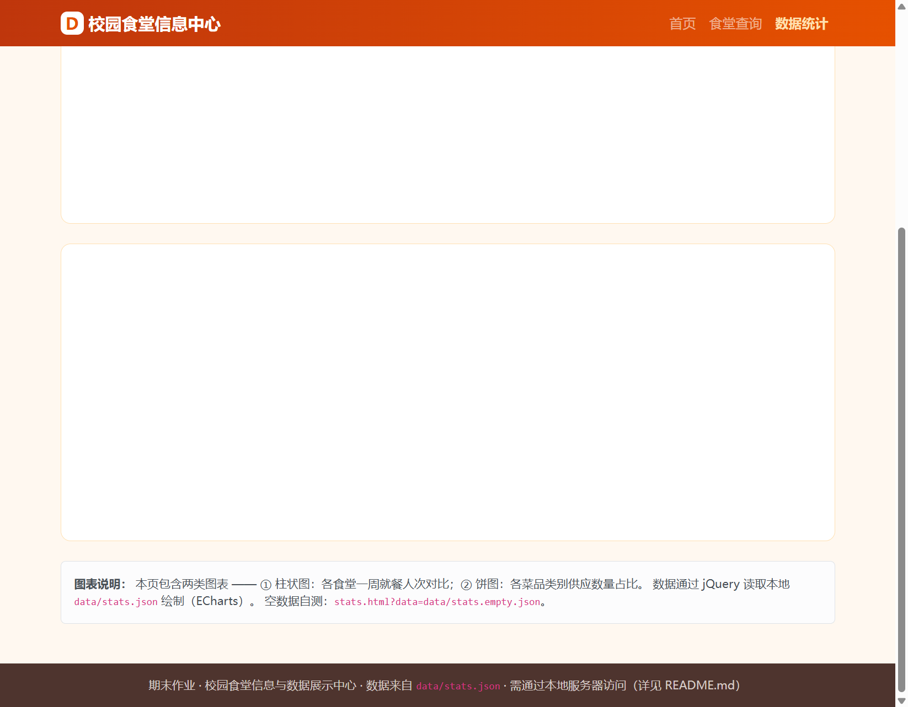
- （访问 stats.html?data=data/nonexistent.json）
数据为空：
- 处理方式：检测 daily.length === 0 或 byCanteen.length === 0，隐藏图表容器，显示琥珀色空数据提示
- 自测地址：stats.html?data=data/stats.empty.json
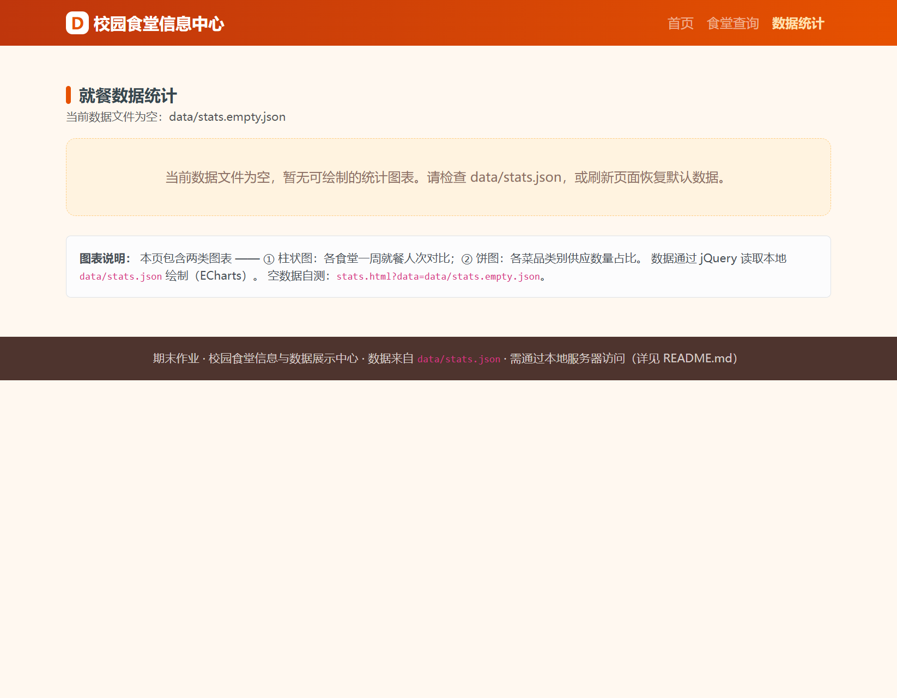
非法输入（表单校验）：
- 处理方式：validateReview() 逐项检查菜品必选、昵称非空且≤12字、评分必选、内容非空且≤100字，不通过时在对应字段下方显示红色错误文字
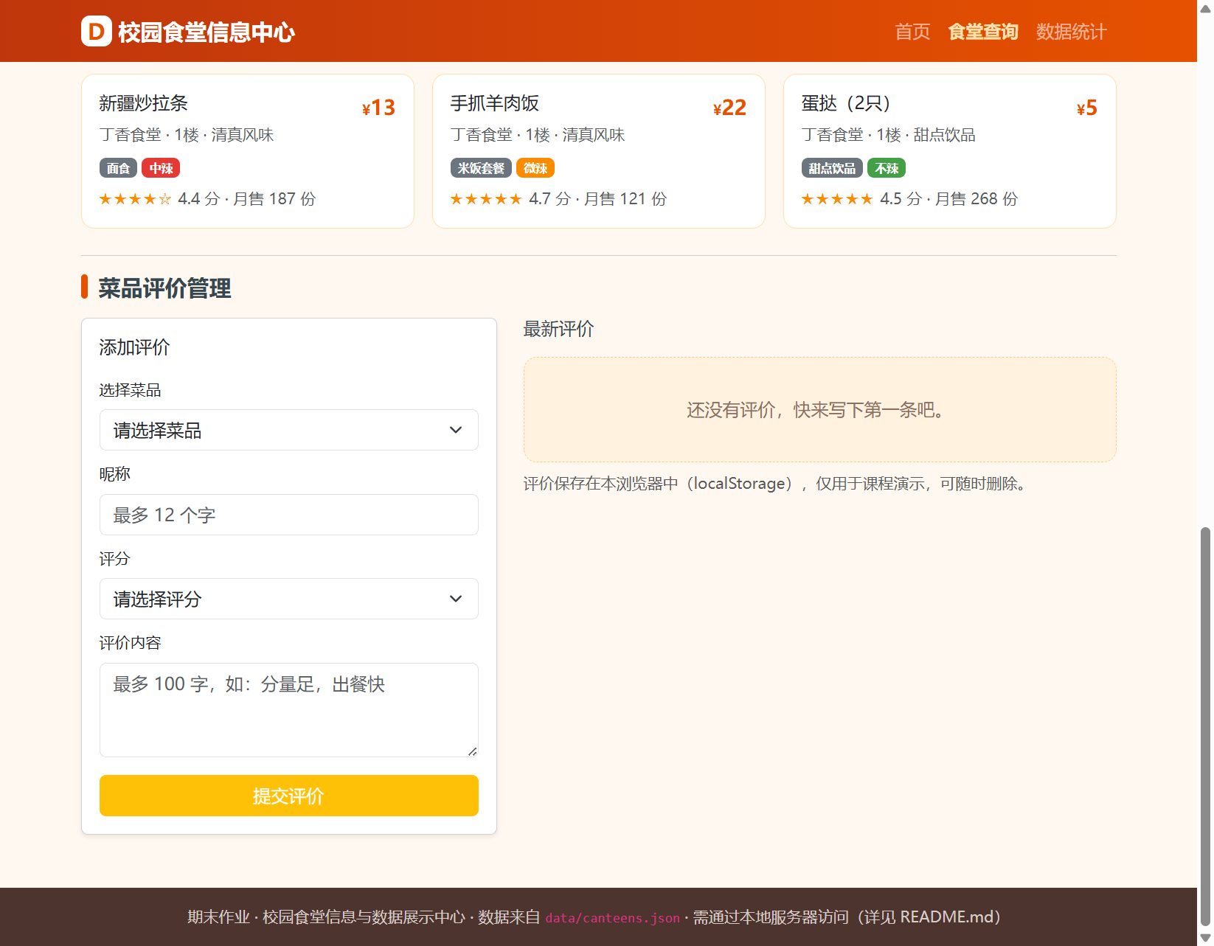
- （点击提交按钮后全部字段显示错误）

4.4 关键代码说明
核心功能一：多条件筛选（dining.js）
function getFiltered() {
var f = getFilters(); // 读取6个筛选条件
return dishes.filter(function (d) {
// 关键词：匹配菜名或档口
if (f.keyword &&
d.name.toLowerCase().indexOf(f.keyword) === -1 &&
String(d.stall).toLowerCase().indexOf(f.keyword) === -1) return false;
// 食堂
if (f.canteen !== 'all' && d.canteenId !== f.canteen) return false;
// 类别
if (f.category !== 'all' && d.category !== f.category) return false;
// 楼层
if (f.floor !== 'all' && Number(d.floor) !== Number(f.floor)) return false;
// 价位（三档区间）
if (f.price !== 'all' && !matchPrice(d.price, f.price)) return false;
// 辣度
if (f.spicy !== 'all' && Number(d.spicy) !== Number(f.spicy)) return false;
return true;
});
}
实现思路： 将所有筛选条件收集到一个对象，用 Array.filter 对菜品数组做链式过滤，每个条件不满足即 return false 排除。input 和 change 事件都绑定到 render()，实现即时搜索。价位用 matchPrice 辅助函数处理区间匹配（<10、10-15、>15）。
核心功能二：JSON 加载与全局错误处理（common.js）
function loadJSON(url, failedTitle) {
return new Promise(function (resolve, reject) {
if (typeof jQuery === 'undefined') {
showGlobalError('库加载失败', '请确认 libs/jquery-3.7.1.min.js 存在');
reject({ message: 'jQuery 未加载' });
return;
}
jQuery.ajax({ url: url, dataType: 'json', cache: false })
.done(function (data) { resolve(data); })
.fail(function (jqXHR, textStatus, err) {
var detail;
if (window.location.protocol === 'file:') {
detail = '原因：file:// 直接打开被拦截\n解决：python -m http.server 8787';
} else if (jqXHR.status === 404) {
detail = '原因：数据文件未找到（404）：' + url;
} else {
detail = '原因：' + (err || textStatus) + '（状态码：' + jqXHR.status + '）';
}
showGlobalError(failedTitle || '数据加载失败', detail);
reject({ message: detail, status: jqXHR.status });
});
});
}
实现思路： 封装为 Promise，统一处理三类失败场景：jQuery 库缺失、file:// 协议拦截、HTTP 404/其他错误。每种情况给出针对性的原因说明和解决方法。common.js 不依赖 jQuery，确保即使 jQuery 加载失败也能弹出错误提示。

五、数据可视化与选型说明

5.1 图表清单
图表类型 | 所在页面 | 数据来源 | 截图
折线图（一周三餐就餐人次趋势） | 首页 | stats.json → daily | `screenshots/rpt-06-index-full.png`
柱状图（各食堂一周就餐人次） | 统计页 | stats.json → byCanteen | `screenshots/rpt-05-stats-charts.png`
饼图（菜品类别供应占比） | 统计页 | stats.json → byCategory | `screenshots/rpt-05-stats-charts.png`
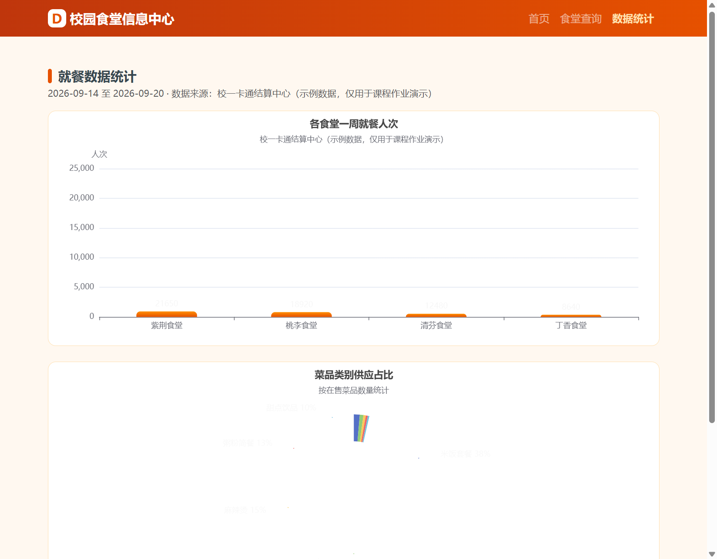

5.2 数据来源与正确性
- 所有图表数据来自 data/stats.json，source 字段标注「校一卡通结算中心（示例数据，仅用于课程作业演示）」。
- 折线图数据核验：daily 数组共 7 条（周一至周日），每条含 breakfast/lunch/dinner 三个值，与图表三条曲线一一对应。
- 柱状图数据核验：byCanteen 共 4 条（紫荆/桃李/清芬/丁香），数值分别为 21650/18920/12480/8640，与柱顶标签一致。
- 饼图数据核验：byCategory 共 5 类，米饭套餐38、面食24、麻辣烫15、粥粉简餐13、甜点饮品10，总计100道，饼图各扇区百分比与数值比例一致。

5.3 选型说明
选择 ECharts 的原因：
- 中文文档完善，API 友好，适合课程作业快速上手
- 支持折线、柱状、饼图等多种类型，一套库满足全部图表需求
- 内置 tooltip、legend、resize 响应式等功能，无需额外插件
- 可下载单文件 `echarts.min.js` 离线使用，不依赖 CDN
图表类型选择理由：
- 折线图：展示一周三餐人次随时间的变化趋势，适合表现时序数据波动
- 柱状图：对比四个食堂的就餐人次总量，柱状图直观展示数值差异
- 饼图：展示菜品类别占比，适合表现部分与整体的比例关系

六、三维展示与主题关联

6.1 三维场景截图
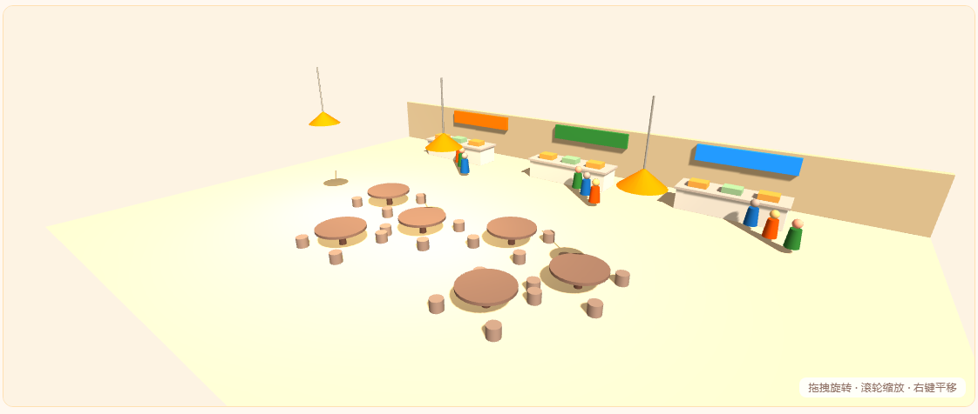
（也可见 rpt-06-index-full.png 底部）
场景构成：餐厅地板 + 后墙三个档口（面食/套餐/风味，含柜台、招牌、菜盆）+ 6 张圆桌及配套圆凳 + 各档口前排队的人形 + 3 盏吊灯。

6.2 主题关联说明
作品主题为「校园食堂」，三维展示还原了一层餐厅的真实布局：
- 档口对应 JSON 数据中的食堂窗口（面食/套餐/风味三大类）
- 圆桌座椅对应食堂就餐区
- 排队人流对应就餐高峰期的排队场景
- 吊灯提供餐厅照明氛围
三维展示让用户直观了解食堂空间布局，与菜品查询（二维）和数据统计（图表）形成互补，从「空间—信息—数据」三个维度呈现校园食堂主题。

6.3 交互说明
基于 Three.js 的 OrbitControls：
- 旋转：鼠标左键拖拽，360° 环绕查看场景
- 缩放：鼠标滚轮，拉近或拉远视角（minDistance: 6, maxDistance: 40）
- 平移：鼠标右键拖拽，平移观察点
- 阻尼效果：enableDamping = true，旋转有惯性，体验更自然
- 动画：排队人形上下起伏（模拟排队移动），招牌灯呼吸式发光

七、Git、调试与测试

7.1 仓库地址与提交历史
- 仓库地址：https://github.com/20251060233/frontend-practice.git
- 本地分支领先远程 5 个提交（期末作业相关提交待推送）
期末作业相关提交记录（按时间倒序）：
提交哈希 | 时间 | 说明
e372fba | 2026-09-19 15:07 | 编写README：作业要求对照表、目录结构、本地服务器运行方式、十类错误提示说明与数据来源声明
7445487 | 2026-09-19 15:07 | 新增Three.js一层餐厅三维场景：三个档口、圆桌座椅、排队人流与吊灯动画，支持OrbitControls旋转缩放平移及WebGL降级
4715954 | 2026-09-19 15:07 | 实现JS交互与数据处理：菜品关键词搜索与五条件筛选、评价增删与逐项表单校验、ECharts折线/柱状/饼图、JSON加载失败全局错误提示
a3fe75b | 2026-09-19 15:07 | 搭建页面结构：首页、食堂查询、数据统计三个页面，Bootstrap栅格响应式布局与暖橙餐饮主题样式
81dd540 | 2026-09-19 15:07 | 初始化期末作业：复制Bootstrap/jQuery/ECharts/Three.js本地库，新增食堂菜品与就餐统计JSON数据及空数据自测样本

提交说明规范：每条提交均采用「动作+对象+详情」格式，清晰描述变更内容。

7.2 测试记录
编号 | 测试用例 | 操作步骤 | 预期结果 | 实际结果 | 状态
TC01 | 首页正常加载 | 访问 index.html | 统计卡片显示4家食堂/18道菜/1210座位，折线图渲染 | 显示正确，折线图正常 | ✅
TC02 | 查询页菜品列表 | 访问 dining.html | 显示18道菜品卡片，含名称/价格/食堂/类别/辣度/评分 | 18道菜全部显示，信息完整 | ✅
TC03 | 关键词搜索 | 在搜索框输入「面」 | 只显示名称或档口含「面」的菜品 | 显示红烧牛肉面、葱油拌面、重庆小面等 | ✅
TC04 | 多条件筛选 | 食堂选「紫荆」+ 类别选「面食」 | 只显示紫荆食堂的面食类菜品 | 显示红烧牛肉面、葱油拌面 | ✅
TC05 | 重置筛选 | 设置筛选条件后点击「重置筛选」 | 所有条件恢复默认，显示全部18道菜 | 恢复全部18道 | ✅
TC06 | 空数据自测 | 访问 stats.html?data=data/stats.empty.json | 图表区显示空数据提示，不报错 | 显示琥珀色提示，Console无报错 | ✅
TC07 | 网络失败（404） | 访问 stats.html?data=data/nonexistent.json | 顶部红色错误条提示文件未找到 | 显示错误条，含路径与解决方法 | ✅
TC08 | 表单校验 | 评价表单不填直接点「提交评价」 | 菜品/昵称/评分/内容四项下方显示红色错误 | 四项均显示对应错误提示 | ✅
TC09 | 添加评价 | 填写完整评价并提交 | 表单清空，显示成功提示，评价列表新增一条 | 成功提交，列表显示新评价 | ✅
TC10 | 三维场景交互 | 在三维区域拖拽/滚轮/右键 | 场景旋转/缩放/平移 | 三种交互均正常响应 | ✅
TC11 | 响应式适配 | 浏览器宽度调至 375px | 导航折叠为汉堡菜单，布局单列 | 布局正确折叠 | ✅
TC12 | Console零报错 | 打开开发者工具Console | 无红色错误信息 | Console无任何报错 | ✅

7.3 调试证据
证据一：Console 零报错

- 说明：访问首页后打开开发者工具 Console，无任何错误或警告信息。通过 browser_console_messages 工具验证输出为 Console messages: (none)。
证据二：网络请求全部成功
- 通过 browser_network_requests 工具验证，首页所有资源请求均成功：
- index.html（Document）✅
- libs/bootstrap.min.css、css/style.css（Stylesheet）✅
- libs/jquery-3.7.1.min.js、bootstrap.bundle.min.js、echarts.min.js（Script）✅
- js/common.js、js/main.js、three-d/scene.js（Script）✅
- data/canteens.json、data/stats.json（XHR）✅

报告生成时间：2026-09-19
截图目录：`期末作业/screenshots/`
运行方式：`cd 期末作业 && python -m http.server 8797`

